

НАЦІОНАЛЬНИЙ ТЕХНІЧНИЙ УНІВЕРСИТЕТ УКРАЇНИ

«КИЇВСЬКИЙ ПОЛІТЕХНІЧНИЙ ІНСТИТУТ імені Ігоря Сікорського»

ФАКУЛЬТЕТ ПРИКЛАДНОЇ МАТЕМАТИКИ

# Кафедра системного програмування та спеціалізованих комп’ютерних систем

**Лабораторна робота №1**

з дисципліни

**«Бази даних і засоби управління»**

Виконав: студент ІII курсу

ФПМ групи КВ-83

Мягкова Дар’я Андріївна

Перевірив(ла): Павловський В.І.

Київ – 2020

**Проектування бази даних та ознайомлення з базовими**

**операціями СУБД PostgreSQL**

*Метою роботи* є здобуття вмінь проектування бази даних та практичних навичок створення реляційних баз даних за допомогою PostgreSQL.

*Завдання* роботи полягає у наступному:

1. Розробити концептуальну модель - модель «сутність-зв’язок» предметної галузі, обраної студентом самостійно, відповідно до пункту «Вимоги до ER-моделі»;

2. Перетворити розроблену модель у схему бази даних (таблиці) PostgreSQL;

3. Виконати нормалізацію схеми бази даних до третьої нормальної форми (3НФ);

4. Ознайомитись із інструментарієм PostgreSQL та pgAdmin 4 та внести декілька рядків даних у кожну з таблиць засобами pgAdmin 4.

**Концептуальна модель предметної області «Сервіс доставки їжі»**

В концептуальній моделі предметної області «Сервіс доставки їжі» (Рисунок 1) виділяються наступні сутності та зв'язки між ними:

1. Сутність «Людина» з атрибутами: ID, телефон, ім’я, адреса;

2. Сутність «Замовлення» з атрибутами: ID, замовник, дата, страва;

3. Сутність «Заклад» з атрибутами: ID, телефон, назва, адреса;

4. Сутність «Страва» з атрибутами: ID, назва, вага, заклад;

5. Сутність «Ліцензія» з атрибутами: ID, заклад, номер ліцензії.

Один заклад може запропонувати кілька страв, тому між сутностями «Заклад» i «Страва» зв’язок R(1:N).

Людина може зробити кілька замовлень, тому між сутностями «Людина» i «Замовлення» зв’язок R(1:N).

В одному замовленні може бути кілька страв, та навпаки одна страва може бути присутня в кількох замовленнях, тому між сутностями «Замовлення» i «Страва» зв’язок R(N:M).

В одного заклада може бути одна ліцензія, тому між сутностями «Заклад» і «Ліцензія» зв’язок R(1:1).

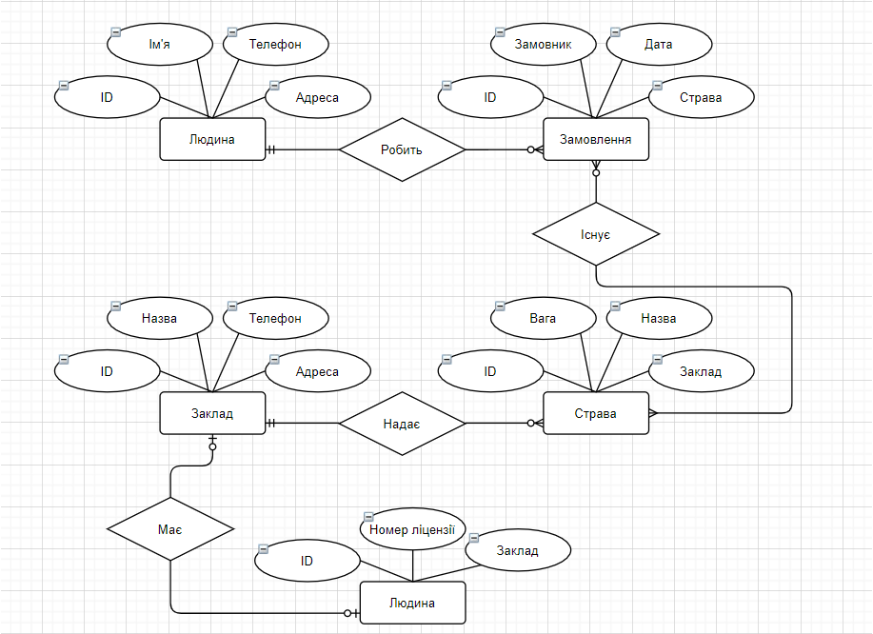

Рисунок 1 - Концептуальна модель предметної області «Сервіс доставки їжі»

**Логічна модель (схема) БД «Сервіс доставки їжі»**

В логічній моделі (Рисунок 2):

1. Сутність «Людина» перетворена в таблицю «Person»;

2. Сутність «Замовлення» перетворена в таблицю «Order»;

3. Сутність «Заклад» перетворена в таблицю «Restaurant»;

4. Сутність «Страва» перетворена в таблицю «Dish»;

5. Сутність «Ліцензія» перетворена в таблицю «License».

Оскільки відношення між замовленнями та стравами R(N:M), потрібно створити ще одну додаткову таблицю з закладами та стравами під назвою “Order/Dish”.

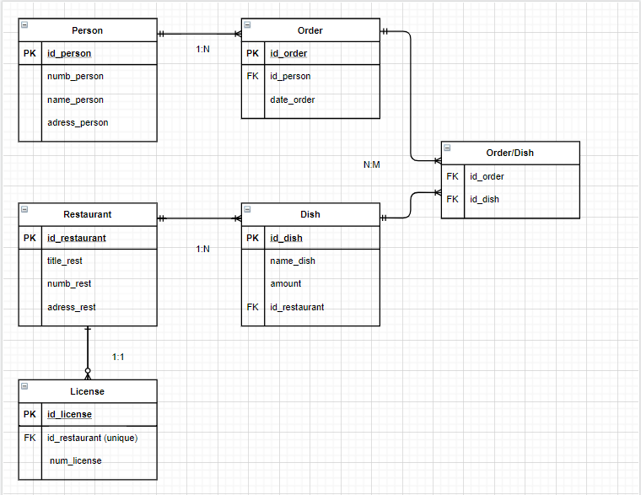

Рисунок 2 - Логічна модель предметної області «Сервіс доставки їжі»

**Опис структури БД**

|  |  |  |
| --- | --- | --- |
| *Сутність* | *Атрибут* | *Тип* |
| Person (інформація про замовника їжі) | id_person - унікальний ID замовника  numb_person – телефон замовника  name_person – ім’я замовника  address_person – адреса замовника | Числовий (PK)  Текстовий  Текстовий  Текстовий |
| Restaurant (інформація про заклад, що надає «послугу») | id_restaurant - унікальний ID закладу  title_rest – назва закладу  numb_rest – телефон закладу  address_rest – адреса закладу | Числовий (PK)  Текстовий  Текстовий  Текстовий |
| Dish (інформація про страву, що може бути замовлена) | id_dish - унікальний ID страви  name_dish – назва страви  amount – «вага» страви  id_restaurant – ID закладу, що надає страву | Числовий (PK)  Текстовий  Текстовий  Числовий (FK) |
| Order (інформація про замовлення) | id_order - унікальний ID замовлення  id_person – ID замовника  date – дата замовлення | Числовий (PK)  Числовий (FK)  Текстовий |
| Order/Dish (інформація про замовлення та страву) | id_order - ID замовлення  id_dish - ID страви | Числовий (FK)  Числовий (FK) |
| License (інформація про ліцензію закладу) | id_license – унікальний ID ліцензії  id_restaurant – ID закладу  num_license – номер ліцензії закладу | Числовий (PK)  Числовий (FK unique)  Текстовий |

**Структура БД «Сервіс доставки їжі»**

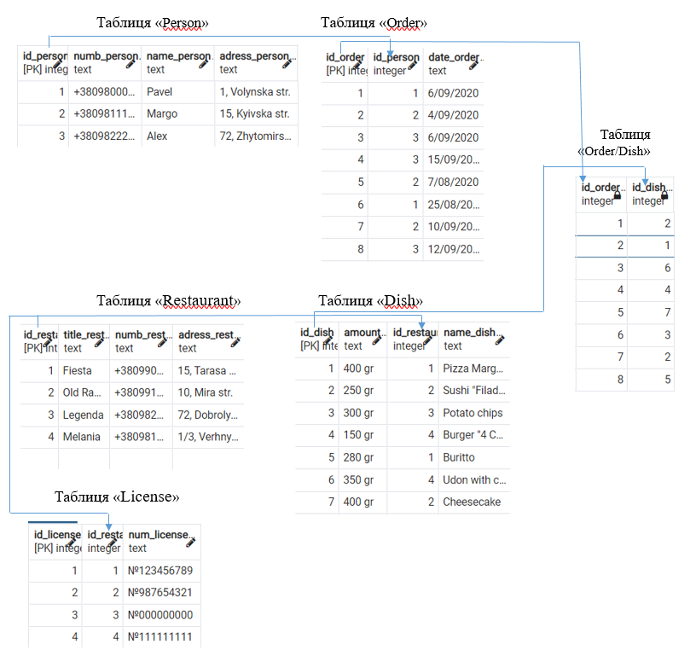

Рисунок 3 - Структурна модель предметної області «Сервіс доставки їжі»

Схема відповідає 1НФ тому, що кожний стовбець таблиці є атомарним і кожний запис є унікальним.

Схема відповідає 2НФ тому, що схема відповідає 1НФ і всі таблиці мають первинні ключі, і кожен неключовий атрибут функціонально залежить від первинного ключа, а не його частини.

Схема відповідає 3НФ тому, що схема відповідає 2НФ і всі атрибути залежні тільки від первинного ключа (в ній немає транзитивних залежностей між неключовими атрибутами).

**Структура БД «Cервіс доставки їжі» в pgAdmin 4**

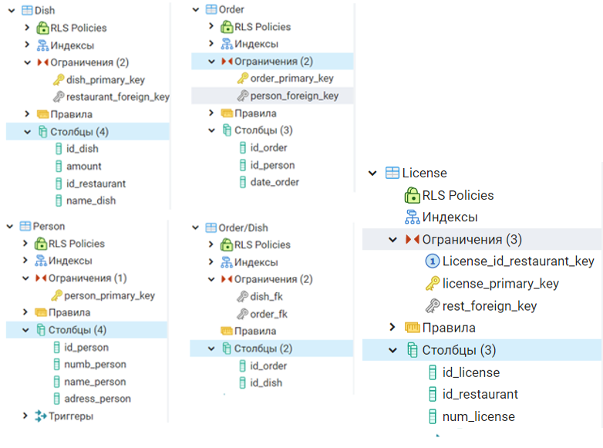

Рисунок 4 - Структура предметної області «Сервіс доставки їжі» в pgAdmin 4

**Опис таблиць БД «Сервіс доставки їжі» в pgAdmin 4**

